Настройки
В конфигурацию добавлены служебные регистры, они используются для хранения настроек, для установки связи объектов 1С и АМО CRM.
В регистре сведений «ДОП: Настройки обмена с АМО» необходимо ввести настройки для подключения к АМО.
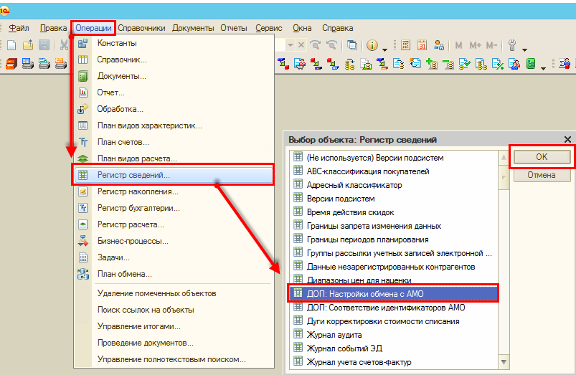
Ниже описаны все необходимые настройки.
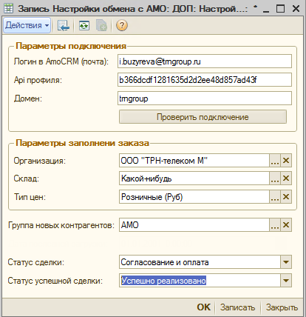
- «Логин в AmoCRM» - в этом поле вводится электронная почта пользователя, имеющего доступ к чтению и изменению контактов и сделок АМО.
- В поле «Домен» вводится назначенный компании домен.
- В поле Api профиля вводится API профиля.
- В области «Параметры заполнения заказа» вводятся значения, которые будут заполнены в новых загруженных из АМО документах «Заказ покупателя».
- Группа новых контрагентов – папка в справочнике «Контрагенты», в которой будут созданы новые, загруженные из АМО, контрагенты.
- Статус сделки – статус сделки в АМО, находясь в котором она будет загружаться в 1С.
- Статус успешной сделки – статус, который будет устанавливаться в АМО при оплате сделки в 1С.
Как узнать API и домен показано на рисунке ниже. Для этого необходимо зайти в настройки профиля AmoCRM и скопировать информацию.
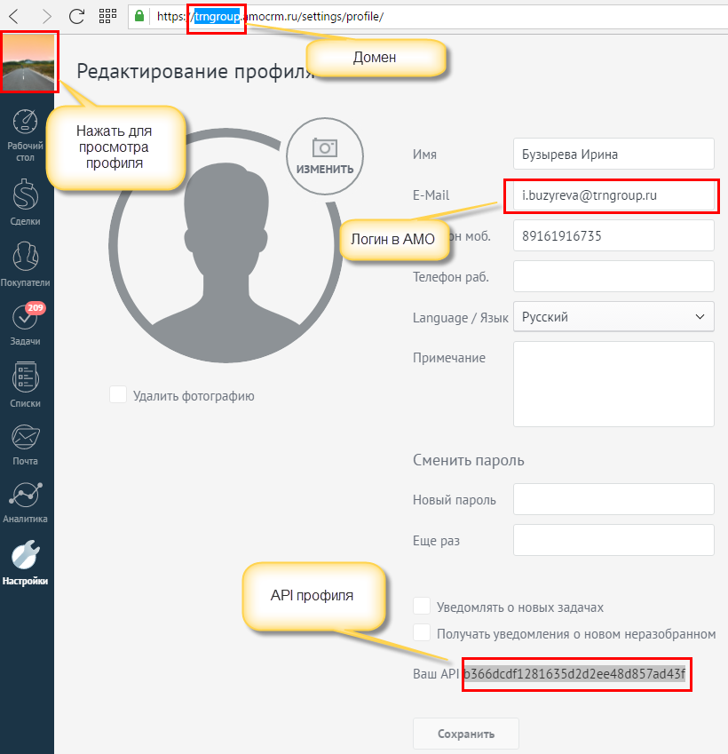

Выполнение обмена
Загрузка сделок и обновление контрагентов выполняется при помощи обработки «Обмен с АМО». Открыть ее можно через меню «Операции» - «Обработки» (в режиме 1С:Предприятие).
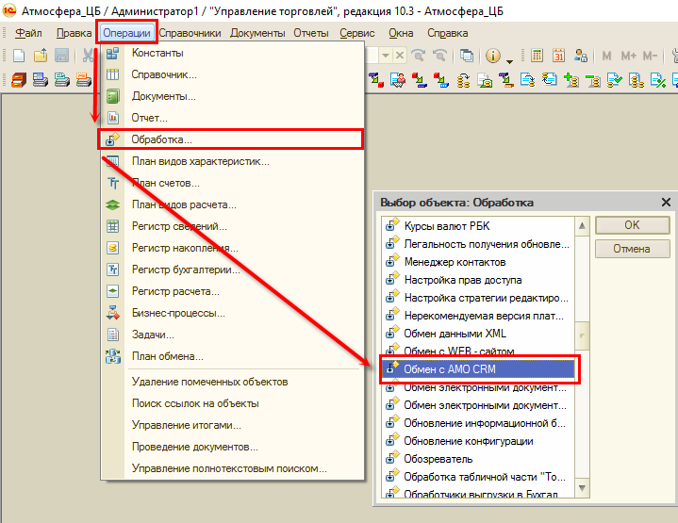
В обработке расположены две закладки для загрузки сделок и обновления контрагентов.
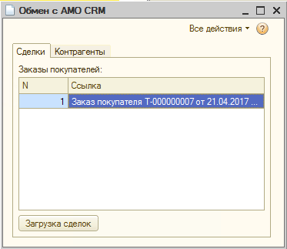
По кнопке «Загрузка сделок» система выполняет загрузку сделок из АМО в документ «Заказ покупателя». Загружаются сделки, на момент обмена находящиеся в статусе, установленном в настройках. Вместе со сделками загружаются контрагенты – соответствуют компаниям в АМО, и контактные лица контрагентов – соответствуют контактам в АМО. Поиск аналогичных контрагентов в 1С выполняется в первую очередь по внутреннему идентификатору АМО. Если контрагент загружен из АМО, в системе записывается эта связь и при последующих обновлениях обработка находит контрагента по этой связи. Если связь не создана, обработка выполняет поиск контрагента по телефону. Для контрагентов и контактных лиц загружается контактная информация, для контрагентов банковский счет, если он введен в АМО. Если для контакта не указана компания, то такой контакт загружаться в 1С не будет.
По кнопке «Обновление контрагентов» система обновляет данные контрагентов, измененные в АМО с момента последнего обновления.
При редактировании данных контрагента в 1С, система отправляет измененные данные в АМО.
При оформлении платежного поручения входящего на основании заказа клиента, загруженного из АМО, в АМО Срм передается информация об оплате сделке. Для сделки, соответствующей оплаченному заказу устанавливается статус, выбранный в настройках (например, «Успешно реализовано»).

Доработки конфигурации
В конфигурацию внесены следующие доработки:
- Добавлен общий модуль «Доп_ОбменСАМО».
- Добавлены регистры сведений «доп_НастройкиОбменаСАМО», «доп_СоответствиеИдентификаторовАМО», «доп_ДатыИзмененияКонтрагентов».
- Добавлена обработка «доп_ОбменСАМО».
- Добавлена подсистема «доп_АМОСРМ».
- Добавлена подписка на событие «доп_ППВОтправитьСтатусСделкиВАМО».
- Добавлена константа «доп_ДатаОбновленияКонтрагентов».
- В форме элемента справочника «Контрагенты» в процедуру «ПослеЗаписи» добавлен код с комментарием //++Кулиненко.

